MSSV: 13520244

Họ và tên: Nguyễn Thị Hằng

1. Sơ đồ trạng thái thang máy

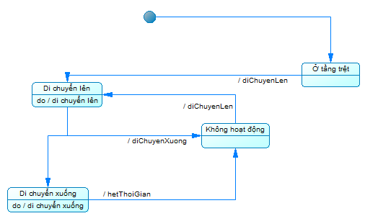

1. Sơ đồ trạng thái đèn giao thông

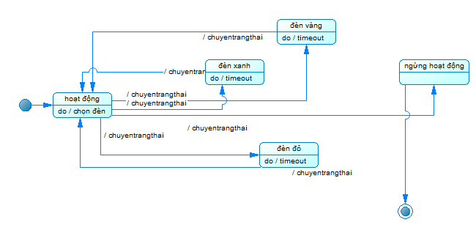

1. Sơ đồ trạng thái của một quân cờ

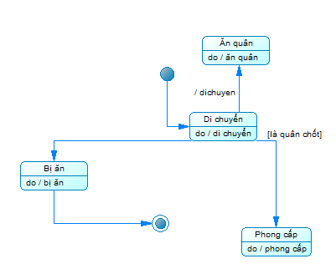

1. Sơ đồ trạng thái phòng trong khách sạn

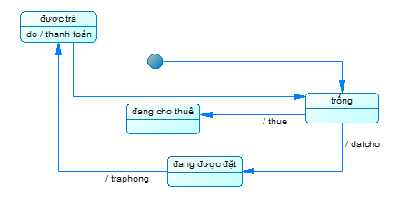

1. Sơ đồ trạng thái 1 cuốn sách

